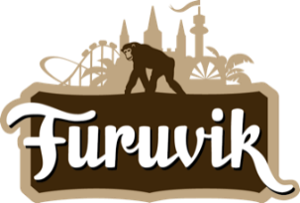

Pressmeddelande 2020-02-19

PUNKLEGENDARERNA BAD RELIGION TILL FURUVIK
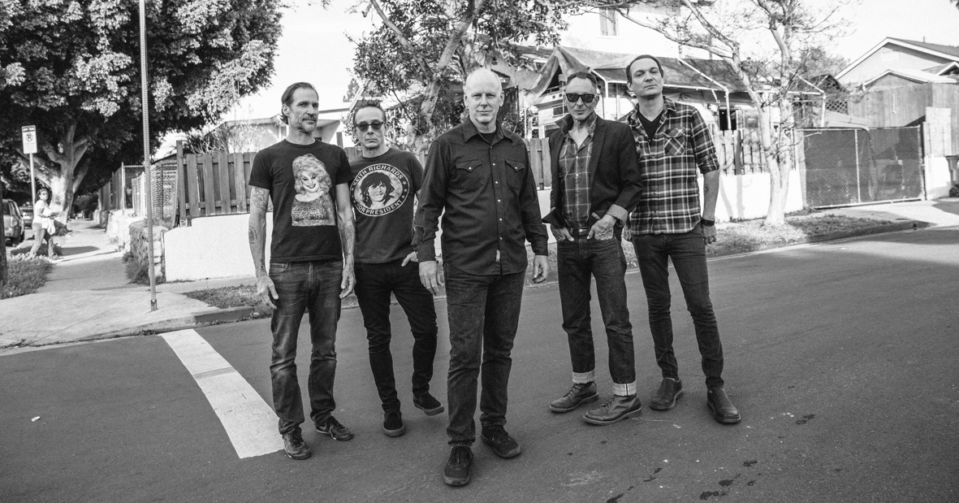
Med 17 studioalbum sedan starten 1980 har Bad Religion gjort sig värda att titulera sig ett av världens mest framgångsrika punkband. Förra året kom deras kritikerrosade album ”Age Of Unreason” och i sommar väntar en europaturné, som kommer till Furuviks Stora Scen den 8 augusti kl. 20.00.
Sedan starten 1980 har Bad Religion varit ständigt närvarande i punkvärlden och de har gått från att ha varit ett underground-band i Los Angeles till att bli kultförklarade och punklegendarer med låtar som ”American Jesus” och ”21st Century (Digital Boy)”. Trots bandets långa liv har de aldrig slutat återuppfinna sitt sound vilket de bevisar på deras senaste album ”Age Of Unreason” som kom 2019. Vi är stolta över att få presentera Bad Religion på Stora Scen den 8 augusti kl. 20.00.

– Bad Religion är riktiga legendarer och vi är stolta över att få ha dem på vår Stora Scen i sommar, säger Nina Tano, VD på Furuvik.

För mer information kontakta Nina Tano, VD på Furuvik på telefon 010-708 79 18 eller
e-mail nina.tano@furuvik.se. För pressbilder besök vår Bildbank bilder.parksandresorts.com/furuvik

FURUVIKS STORA SCEN 2020
Följande konserter är hittills bokade till Furuviks Stora Scen:

Dolly Style – 16 maj kl. 18.00
Bryan Ferry – 30 maj kl. 20.00
The Ark – 10 juli kl. 20.00
Ulf Lundell – 17 juli kl. 20.00
Ace Frehley – 18 juli kl. 20.00
Brad Paisley – 25 juli kl. 20.00
Lars Winnerbäck – 26 juli kl. 20.00
Melissa Horn – 1 augusti kl. 20.00
Bad Religion – 8 augusti kl. 20.00

